БЕЛОРУССКИЙ ГОСУДАРСТВЕННЫЙ УНИВЕРСИТЕТ ИНФОРМАТИКИ И РАДИОЭЛЕКТРОНИКИ

Кафедра интеллектуальных информационных технологий

Отчет к лабораторной работе №5 на тему

**«Синтез цифровых автоматов»**

в рамках курса «Аппаратные основы интеллектуальных систем»

Выполнила: Рабушка А.А., 021703

Проверил: Захаров В.В.

Минск, 2021

**Цель работы**

Повторение и закрепление материала по синтезу схем с памятью – цифровых автоматов, освоение навыков по синтезу схем с памятью.

Задания

Разработать и проверить программу, выполняющую синтез схемы цифрового автомата: двоичный счетчик вычитающего типа на 8 внутренних состояний в базисе НЕ-И-ИЛИ и Т-триггер.

**Ход работы**

1. Составляем таблицу истинности (таблицу переходов), вертикальными координатами которой будут множества переменных синтезируемого цифрового автомата, а горизонтальными - их значения. Количество входов *n* данного автомата определим по формуле *logba,* где *b* - основание системы счисления исходного автомата, *a* - заданное количество внутренних состояний. Таким образом *n* = *log*28= 3. Определим количество выходов *p* автомата по формуле *e*n*, где *e* - количество входов элементов памяти; *p* = 1*3 = 3. Здесь *qi\** - состояние *i*-го *Т*-триггера в такте *t - 1*, *V* - входной сигнал автомата, *qi* - состояние *i*-го триггера в такте *t*.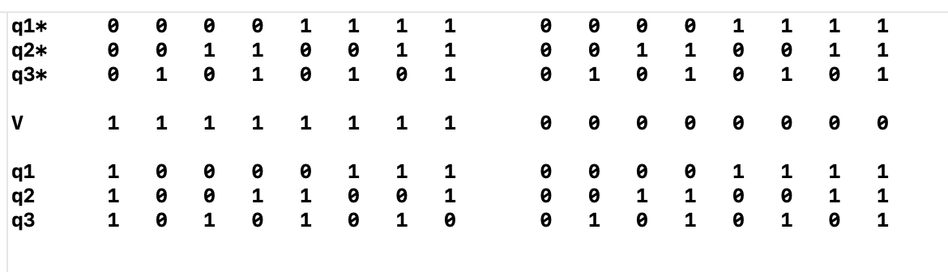
2. Дополним исходную таблицу переходов таблицей истинности возбуждения триггеров. Для этого сравним значение *qi\** в каждом такте со значением *qi*. Если оно изменилось, то *hi* в соответствующем такте будет равно 1, иначе - 0.

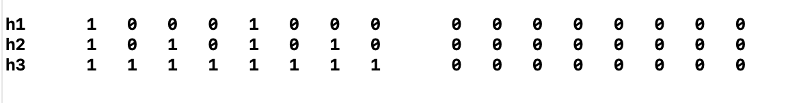

1. Теперь составим СДНФ для *hi* (*q1*, q2*, q3*, V*) и минимизируем *hi* методом диаграмм Вейча-Карно. Вертикальной осью диаграммы будут сигналы *q1\** и *q2\**, горизонтальной - *q3\** и *V.*
2. Составим схему автомата, состоящего из трех элементов памяти (*Т*-триггеров) - *Т1*, *Т2* и *Т3.* *D:\Kyrs2\АОИС\sheme.jpg*

**Вывод:**

Цифровой автомат – это обобщение для всех видов устройств обработки цифровой информации, имеющих программное управление.

В отличие от комбинационных схем цифровые автоматы содержат триггеры (Т) – элементы с двумя устойчивыми состояниями. Переход триггера из одного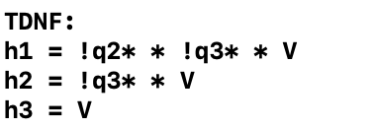 состояния в другое происходит скачкообразно с изменением уровня выходного напряжения. Основные типы триггеров - R-S, T, D, J-K.

Работа ЦА осуществляется по тактам. Время, измеряемое тактами, называется автоматным (тактовым) временем.

ЦА можно разбить на автоматы Мили и автоматы Мура. ЦА, описываемые законами функционирования автомата и задаваемые таблицами переходов и выходов, называются автоматами Мили. Автоматы, в которых выходное значение сигнала зависит лишь от текущего состояния данного автомата, называются автоматами Мура. T-триггер является автоматом Мура.

Количество элементов входа n автомата: n = log2l (в двоичной СИ), где l –количество внутренних состояний ЦА. Кол-во выходов определяется по формуле p = eэп*n = 3, где eэп – количество входов у элементов памяти, n - количество элементов памяти.

Значение состояния возбуждения памяти определяется тем, было ли изменено значение состояния сигнала триггера за такт.

В автомате с одним входным сигналом на всех четных наборах все значения состояния возбуждения памяти будут равны нулю.

Так как цифровые автоматы оперируют памятью, то синтез логических устройств с их помощью является менее трудоемким и ресурсозатратным процессом, так как для синтеза нужно меньше элементарных устройств, и, соответственно, транзисторов. Значит, логическая схема этого устройства будет наиболее упрощенной.